DOKUZ EYLÜL UNIVERSITY
GRADUATE SCHOOL OF NATURAL AND APPLIED SCIENCES

TEZ ADINI BÜYÜK HARFLERLE, 18 PUNTO, KOYU VE ORTALANMIŞ OLARAK BURAYA YAZINIZ.

Tez Yazarı Soyadı büyük harflerle, 14 punto, koyu ve ortalanmış olarak buraya yazınız.

Tez basım tarihini ay ve yıl olarak, 12 punto, koyu ve ortalanmış olarak buraya yazınız.
İZMİR
TEZ ADINI BÜYÜK HARFLERLE, 18 PUNTO, KOYU VE ORTALANMIŞ OLARAK BURAYA YAZINIZ.

Dokuz Eylül Üniversitesi Fen Bilimleri Enstitüsü
Doktora Tezi
Anabilim Dalını seçiniz., Anabilim Dalı Program bilgisi giriniz. Programı

Tez Yazarı Soyadı büyük harflerle, 14 punto, koyu ve ortalanmış olarak buraya yazınız.

Tez basım tarihini ay ve yıl olarak, koyu ve ortalanmış olarak buraya yazınız.
İZMİR

DOKTORA TEZİ SINAV SONUÇ FORMU
TEZ YAZARI BÜYÜK HARFLERLE, 12 PUNTO, KOYU tarafından UNVAN SEÇİNİZ. DANIŞMAN ADINI BÜYÜK HARFLERLE, 12 PUNTO VE KOYU OLARAK BURAYA YAZINIZ. yönetiminde hazırlanan “TEZ ADINI BÜYÜK HARFLERLE, 12 PUNTO VE KOYU OLARAK BURAYA YAZINIZ.” başlıklı tez tarafımızdan okunmuş, kapsamı ve niteliği açısından bir Doktora tezi olarak kabul edilmiştir.

Unvan Seçiniz. Danışman bilgisi SOYADI BÜYÜK HARFLERLE ve 12 Punto
Danışman

Enter jury member info. Enter jury member info.
Tez İzleme Komitesi Üyesi Tez İzleme Komitesi Üyesi

Jüri bilgisini giriniz. Jüri bilgisini giriniz.
Jüri Üyesi Jüri Üyesi

Prof. Dr. Okan FISTIKOĞLU
Müdür
Fen Bilimleri Enstitüsü

TEŞEKKÜR

Tez yazarı, SOYADI büyük harfle yazınız.

WRITE THE NAME OF THE THESIS IN CAPITAL, 12 POINT AND BOLD HERE.

ABSTRACT
Click or tap here to enter text.
Keywords: The first keyword and special names will be written in capital letters, and subsequent keywords will be written in lowercase.

TEZ ADINI BÜYÜK HARFLERLE, 12 PUNTO VE KOYU OLARAK BURAYA YAZINIZ.

ÖZ
Metin girmek için buraya tıklayın veya dokunun.
Anahtar kelimeler: İlk anahtar kelime ve özel isimler baş harfi büyük, sonraki anahtar kelimeler küçük harfle yazılacaktır.

İÇİNDEKİLER
Page
DOKTORA TEZİ SINAV SONUÇ FORMU ii
TEŞEKKÜR iii
ABSTRACT iv
ÖZ v
İÇİNDEKİLER vi
LIST OF FIGURES vii
TABLOLAR LİSTESİ viii
bölüm bİr - GİRİŞ 1
1.1 Çalışma Alanı 1
1.2 Amaç 2
BÖLÜM İKİ - ÖNCEKİ ÇALIŞMALAR 1
BÖLÜM ÜÇ - YÖNTEM & VERİ NALİZİ 2
3.1 Yöntem 2
3.2 Veri Analizi 3
3.2.1 Topoğrafya 3
3.2.2 Nüfus 5
3.2.2 Nehirler 8
3.2.3 Havza 9
3.2.4 Gözlemler 10
3.2.5 Kirlenme 11
BÖLÜM DÖRT - SONUÇLAR VE ÖNERİLER 13
KAYNAKLAR 14

LIST OF FIGURES
Page
Şekil 1.1 Güzelhisar Havzası yer bulduru haritası 2
Şekil 3.1 Güzelhisar Havzası uydu görüntüsü 3
Şekil 3.2 Güzelhisar Havzası yükseklik haritsı 4
Şekil 3.3 Güzelhisar Havzası akış yönleri haritası 4
Figure 3.4 Güzelhisar Basin Aspect Map 5
Şekil 3.5 Güzelhisar Havzası yerleşim haritası 6
Şekil 3.6 Güzelhisar Havzası 2021 nüfus haritası 6
Şekil 3.7 Güzelhisar Basin Strahler haritası 8
Şekil 3.8 Güzelhisar Havzası gözlem noktaları and havza haritası 9
Şekil 3.9 Güzelhisar Havza haritası ve gözlem noktaları 10
Şekil 3.10 Güzelhisar Havzası Snap analizi haritası 10
Şekil 3.11 Güzelhisar Havzası kirlenme noktaları haritası 11
Şekil 3.12 Güzelhisar havzası CORINE 2018 veri haritası 11
Şekil 3.13 Güzelhisar Havzası diğer kirlenme bölgeleri haritası 12

TABLOLAR LİSTESİ
Page
Tablo 3.1 Güzelhisar Havzası yıllara göre nüfus dağılım tablosu 10

bölüm bİr
- GİRİŞ

Çalışma Alanı
Çalışma alanının adı Güzelhisar havzası olup, Türkiye’nin İzmir İli’nin kuzeyi ile Manisa İli’nin batısını kapsamaktadır. Havza, İzmir’in Aliağa, Menemen, Kınık ve Bergama ile Manisa’nın Yunusemre ilçelerini kapsamaktadır (Figure 1.1).
Güzelhisar Havzası’nın Türkiye’deki hidrolojik sınırlarına bakıldığında Kuzey Ege Havzası’nın en güneyindeki alt havzadır. Havzanın alanı 631.09 km²’dir. Türkiye’deki 1/25000 ölçekli bölümlendirilmiş pafta indeksine göre K17-b3, K18-a1, K18-a2, K18-a3, K18-a4, K18-b1, K18-b2, K18-b3, K18-b4, K18-c1, K18-d1, K18-d2 pafta sınırları içerisindedir. Havzanın çalışma projeksiyonu UTM WGS 84 Z35 olmakla birlikte, bu projeksiyona göre kuzeyde 4311513.317300 ve güneyde 4281313.317300 paralelleri ile batıda 497465.465100 ve doğuda 537265.465100 meridyenleriyle sınırlanan alan içerisindedir.
Çalışma alanını oluşturan ana dere olan Güzelhisar Çayı’nın uzunluğu 40.61 km’dir. Güzelhisar Çayı, Ege Denizi’ne boşalmaktadır. Havza’nın en önemli yerüstü su kaynağı Güzelhisar Çayı’na yapılmış olan Güzelhisar Barajı’dır.
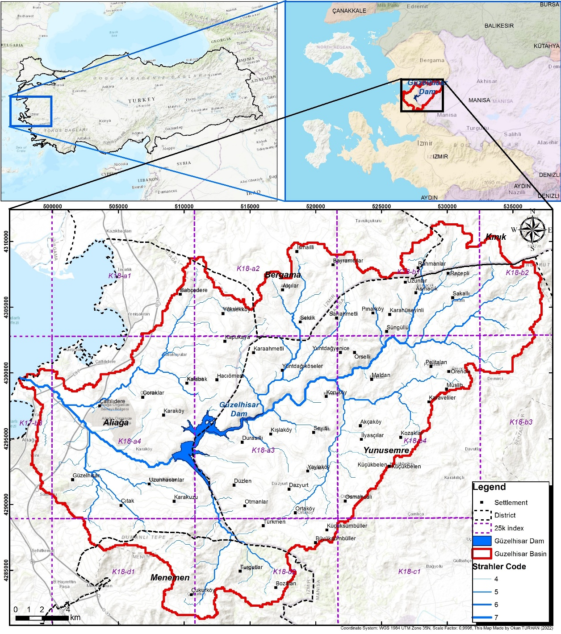
Şekil 1.1 Güzelhisar Havzası yer bulduru haritası

Amaç
Ülkemizde 26 adet stratejik hidrolojik havza belirlenmiştir. Günümüzde havza bazında su yönetimi ve su kirliliğinin önlenmesi konularında çok sayıda metodoloji geliştirilmektedir. Ülkemizdeki başlıca su kurumlarından olan Devlet Su İşleri (DSİ) ve Su Yönetimi Genel Müdürlüğü (SYGM), havza bazlı projeler üretmekte ve hayata geçirmektedir. Yapılan çalışmalarda yerüstü ve yeraltı sularının durumlarını ortaya çıkarılmaktadır. Kirletici kaynak ilişkisi kuralarak modellemeler ile tedbirler programı senaryoları çalıştırılmaktadır. Bu sayede gelecek projeksiyonları ortaya konulmaktadır. Bu çalışmalar sonucunda suların miktar ve kalite açısından hangi senaryolarda ve hangi zaman diliminde iyi duruma ulaştığı ortaya çıkarılmaktadır.
Tez kapsamında Kuzey Ege Havzası içerisinde bulunan Güzelhisar Havzası çalışma alanı olarak seçilmiştir. Kuzey Ege Havzası’nın Ege Denizi’ne akışı bulunan 19 nehir kolundan en güneyde bulunan Güzelhisar Havzası, çalışma kapsamında noktasal ve yayılı kirlilik yükleri belirlenmiştir. Bu kirlilik yüklerinin ortaya çıkardığı TN (Toplam Azot), TP (Toplam Fosfor), KOİ (Kimyasal Oksijen İhtiyacı) ve AKM (Askıda Katı Madde) verileri mekansal olarak derlenmiştir. Kirleticilerin akarsu ortamındaki hareketinin gözlemlenebilmesi açısından doğal akım ve atık su debi verileri de mekansal olarak derlenmiştir. Tüm veriler CBS ortamında analiz edilecek formata dönüştürülmüş ve mekansal olarak kritik bölgelerde tedbir alınması konusunda çalışmalarda kolaylık sağlanması amaçlanmıştır.

BÖLÜM İKİ
- ÖNCEKİ ÇALIŞMALAR
Havzadaki kirlilik, kentsel ve endüstriyel atık su tesisleri, foseptik, doğrudan deşarj vb., kaynağı noktasal olan, kirleticilerden kaynaklanmaktadır. Fakat söz konusu kirletici kaynak arazi kullanımı, tarım ve hayvancılık, zirai ilaçlar ve katı atık depolama alanları gibi yayılı ise, alınacak tedbirler konusunda kritik bölge belirlenememektedir.

BÖLÜM ÜÇ
- YÖNTEM & VERİ NALİZİ

3.1 Yöntem
Havzadaki kirlilik kaynaklarının tespit edilmesi için çalışmalar sırasında arazi çalışmaları yapılmış ve su örnekleri alınmıştır. Bu su örneklerinin 450’den fazla parametresi, uluslararası standartlara sahip laboratuvarlarda analiz edilerek kirlilik sonuçları ortaya çıkarılmıştır. Havzada kirliliğin doğal olduğu varsayılan “Eşik Değerler” belirlenerek bu değerlerin altında kalan kirliliklerin doğal olduğu kabul edilmiştir. Eşik değerleri aşan bölgelerde kirlilik kaynakları tespit edilmeye çalışılmıştır. Bu amaca yönelik CBS ortamında modellemeler üreterek, her havzada benzer modeller ile noktasal ve yayılı kirlilik yüklerinin ilerleme ve yayılım alanlarını ortaya koyarak, bu kirliliklere mekânsal tedbir alınmasını kolaylaştırılması hedeflenmiştir.
Havzadaki kirlilik, kentsel ve endüstriyel atık su tesisleri, foseptik, doğrudan deşarj vb., kaynağı noktasal olan, kirleticilerden kaynaklanmaktadır. Fakat söz konusu kirletici kaynak arazi kullanımı, tarım ve hayvancılık, zirai ilaçlar ve katı atık depolama alanları gibi yayılı ise, alınacak tedbirler konusunda kritik bölge belirlenememektedir. Bunun yerine havza, yerüstü ve yeraltı alt havzalara, yerüstü ve yeraltı su kütlelerine bölünmektedir. Bu havza bölümlemelerine göre alansal tedbirler bu alt havzaların içerisinde belirsiz bir bölgede önerilmektedir. Bu nedenle bu çalışma, özellikle yayılı kirleticilerin CBS ortamında kirletici yüklerini mekânsal olarak ortaya koymayı amaçlamaktadır.

3.2 Veri Analizi

3.2.1 Topoğrafya
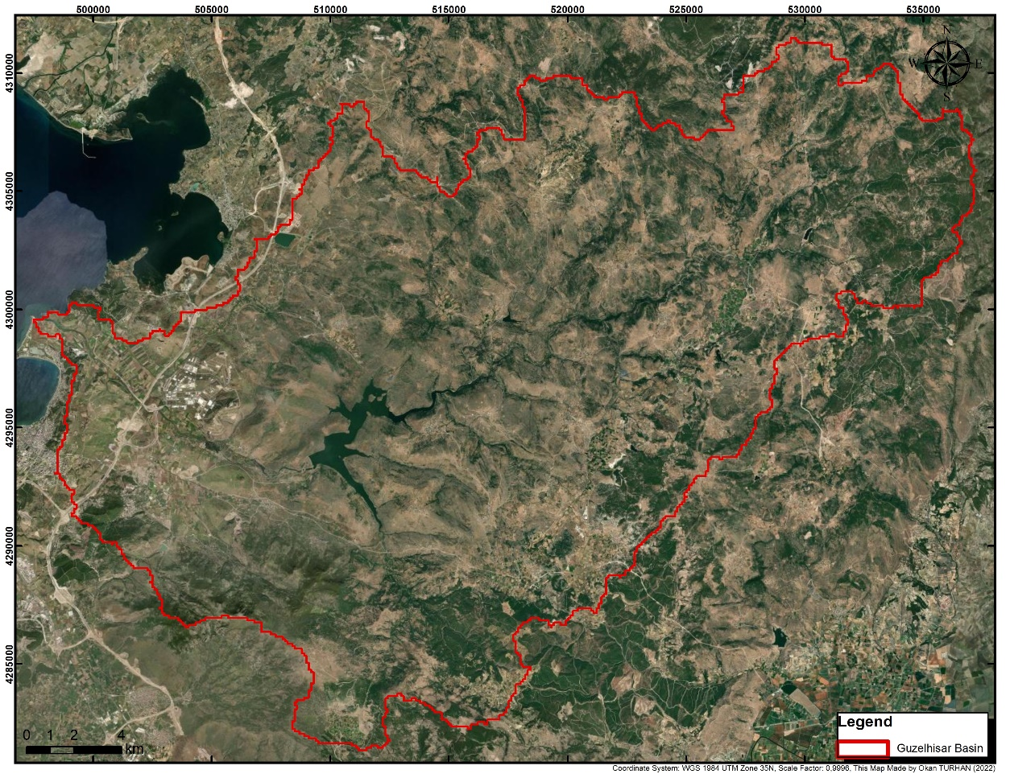
Şekil 3.1 Güzelhisar Havzası uydu görüntüsü
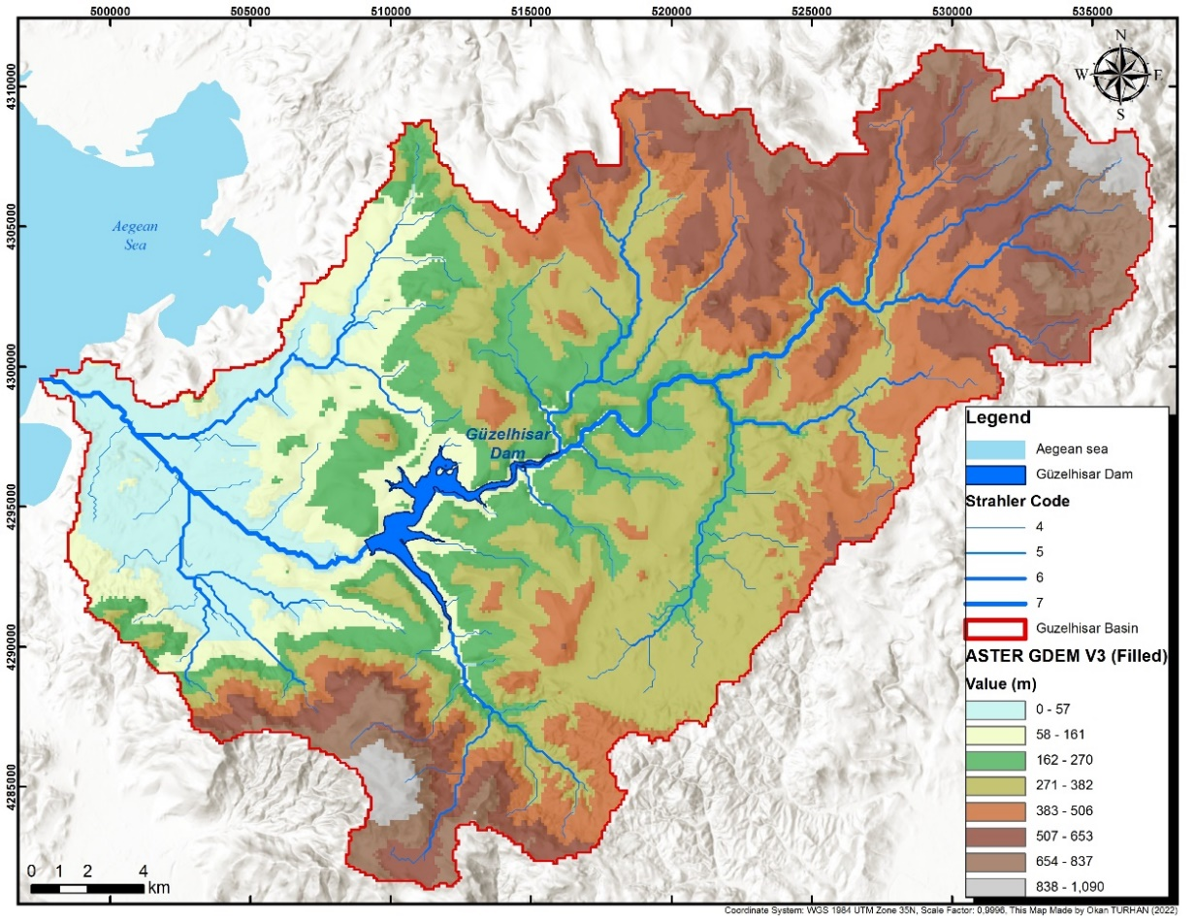
Şekil 3.2 Güzelhisar Havzası yükseklik haritsı
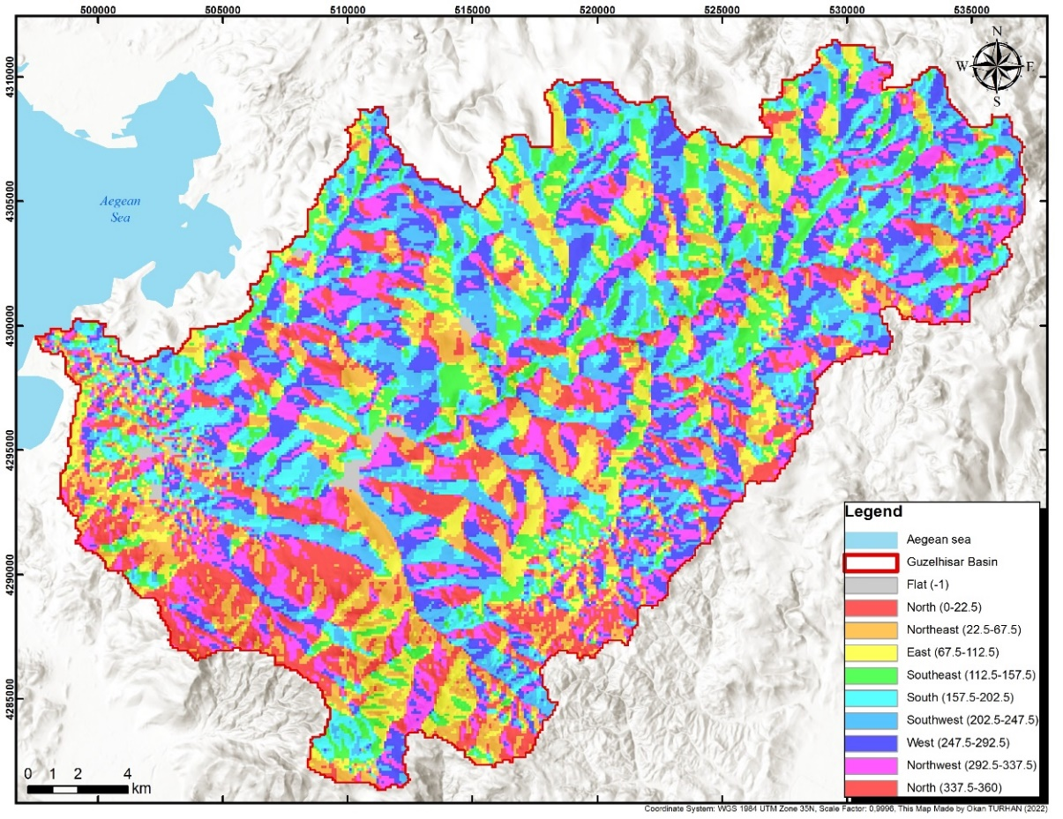
Şekil 3.3 Güzelhisar Havzası akış yönleri haritası
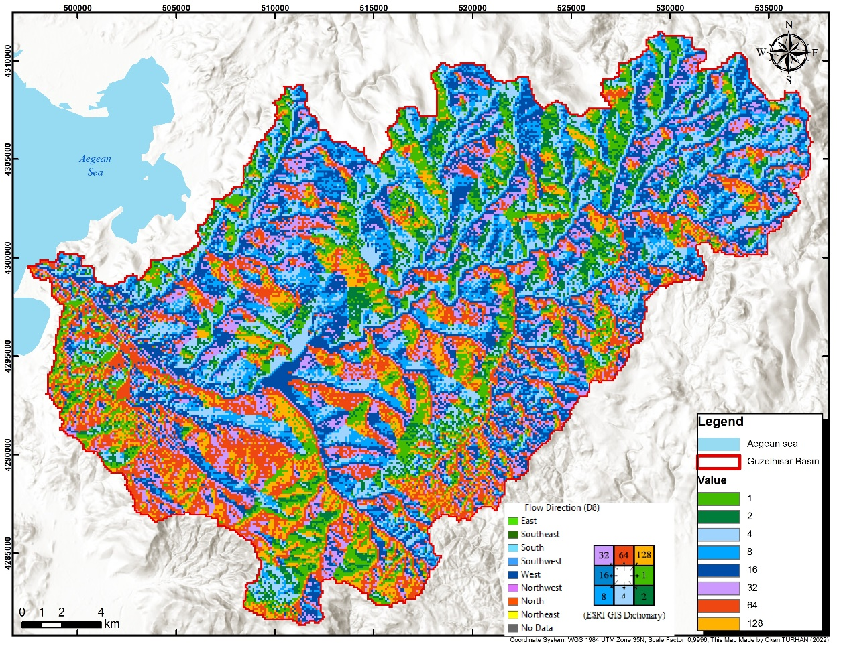
Figure 3.4 Güzelhisar Basin Aspect Map

3.2.2 Nüfus
Güzelhisar havza sınırları içerisinde 55 adet yerleşim yeri bulunmaktadır. En yoğun nüfus havzanin kuzeyindeki Bahçedere yerleşim yeridir. Bahçederenin 2021 ylı nüfusu 11043 kişidir. En yoğun 2. Nüfusu olan yerleşim olan Pelitalan yerleşim yerinin 2021 yılı nüfusu 1021 dir. Diğer tüm yerleşimlerin 2021 yılı nüfusları 1000 kişiden azdır (Table 3.1).
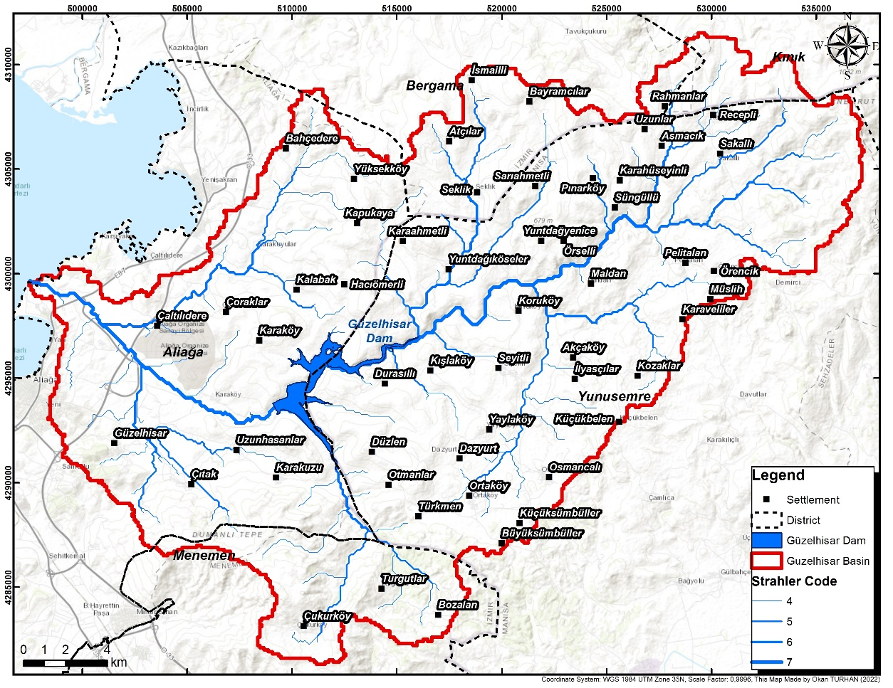
Şekil 3.5 Güzelhisar Havzası yerleşim haritası
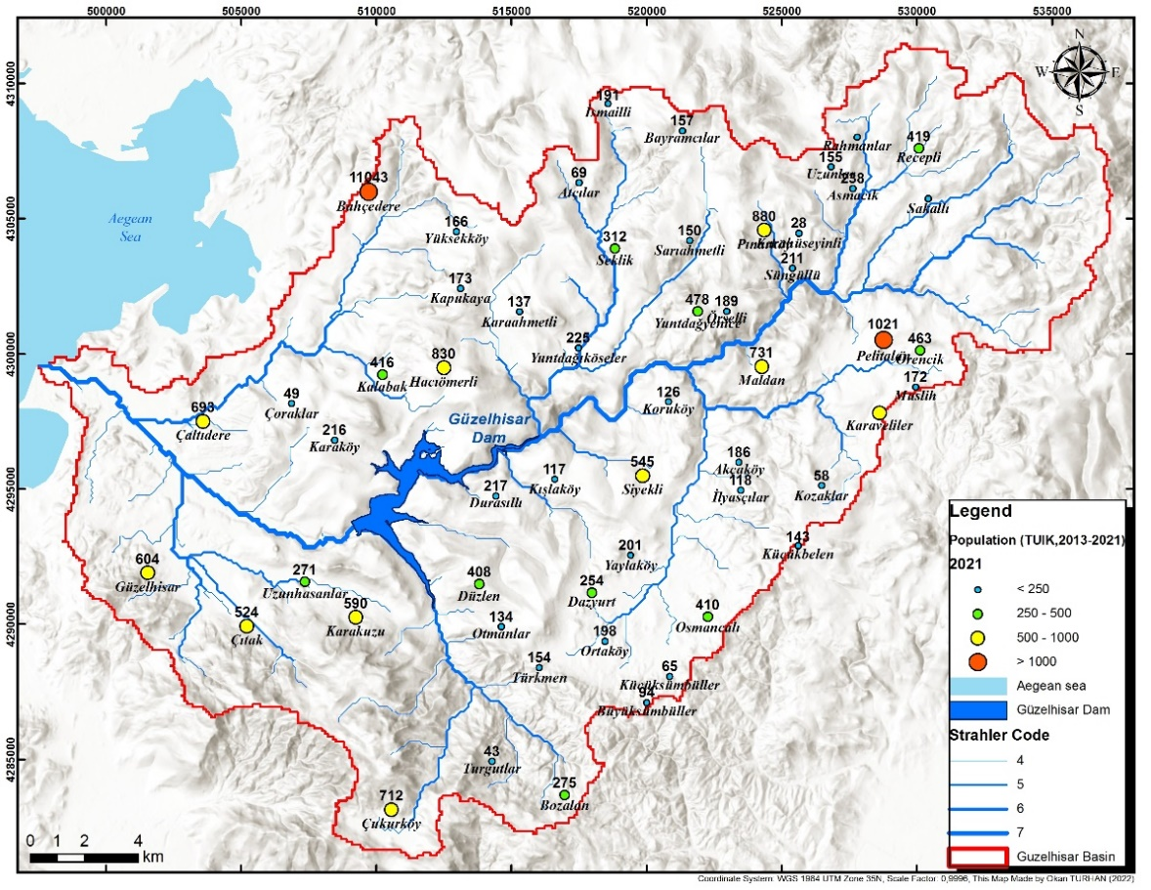
Şekil 3.6 Güzelhisar Havzası 2021 nüfus haritası
Tablo 3.1 Güzelhisar Havzası yıllara göre nüfus dağılım tablosu
Province | District | Settlement | Population (TUIK)
 |  |  | 2013 | 2014 | 2015 | 2016 | 2017 | 2018 | 2019 | 2020 | 2021
İzmir | Aliağa | Çıtak | 630 | 605 | 581 | 570 | 538 | 555 | 557 | 548 | 524
 |  | Karakuzu | 694 | 652 | 636 | 609 | 609 | 599 | 593 | 600 | 590
 |  | Uzunhasanlar | 315 | 315 | 288 | 287 | 271 | 283 | 273 | 276 | 271
 |  | Güzelhisar | 632 | 658 | 886 | 1139 | 959 | 702 | 648 | 598 | 604
 |  | Karaköy | 231 | 224 | 210 | 203 | 205 | 198 | 182 | 183 | 216
 |  | Bahçedere | 6945 | 7252 | 7685 | 8111 | 9315 | 8923 | 9068 | 10237 | 11043
 |  | Kapukaya | 211 | 201 | 199 | 192 | 187 | 183 | 179 | 178 | 173
 |  | Yüksekköy | 178 | 170 | 160 | 158 | 152 | 153 | 171 | 172 | 166
 |  | Hacıömerli | 795 | 1030 | 752 | 769 | 759 | 780 | 779 | 810 | 830
 |  | Kalabak | 409 | 409 | 409 | 417 | 413 | 406 | 402 | 401 | 416
 |  | Çoraklar | 65 | 62 | 57 | 55 | 50 | 51 | 47 | 51 | 49
 |  | Çaltılıdere | 659 | 621 | 650 | 655 | 661 | 641 | 651 | 672 | 693
 | Bergama | Seklik | 342 | 336 | 328 | 328 | 323 | 319 | 315 | 312 | 312
 |  | Atçılar | 75 | 73 | 73 | 70 | 76 | 77 | 77 | 71 | 69
 |  | Rahmanlar | 146 | 144 | 134 | 131 | 118 | 123 | 119 | 120 | 118
 |  | Bayramcılar | 207 | 199 | 194 | 192 | 186 | 182 | 170 | 165 | 157
 |  | İsmailli | 288 | 218 | 209 | 215 | 201 | 197 | 191 | 189 | 191
 | Menemen | Çukurköy | 826 | 817 | 748 | 753 | 751 | 745 | 732 | 730 | 712
 |  | Bozalan | 310 | 304 | 309 | 305 | 298 | 294 | 288 | 285 | 275
 |  | Turgutlar | 86 | 89 | 77 | 57 | 43 | 47 | 49 | 44 | 43
Manisa | Yunus Emre | Karaveliler | - | 665 | 654 | 627 | 604 | 582 | 572 | 559 | 545
 |  | Küçükbelen | 174 | 176 | 160 | 164 | 158 | 162 | 155 | 148 | 143
 |  | Küçükbelen | 174 | 176 | 160 | 164 | 158 | 162 | 155 | 148 | 143
 | Yunusemre | Büyüksümbüller | 79 | 70 | 70 | 61 | 61 | 76 | 89 | 90 | 94
 |  | Küçüksümbüller | 75 | 73 | 69 | 69 | 69 | 61 | 61 | 63 | 65
 |  | Türkmen | 176 | 174 | 165 | 160 | 158 | 174 | 164 | 162 | 154
 |  | Ortaköy | 210 | 203 | 209 | 200 | 193 | 200 | 201 | 192 | 198
 |  | Otmanlar | 173 | 163 | 157 | 150 | 146 | 139 | 140 | 134 | 134
 |  | Osmancalı | 490 | 477 | 467 | 451 | 435 | 403 | 404 | 400 | 410
 |  | Dazyurt | 313 | 312 | 303 | 293 | 282 | 276 | 285 | 275 | 254
 |  | Düzlen | 481 | 471 | 453 | 450 | 443 | 443 | 425 | 414 | 408
 |  | Yaylaköy | 179 | 183 | 170 | 178 | 166 | 212 | 207 | 217 | 201
 |  | Durasıllı | 265 | 249 | 236 | 235 | 238 | 234 | 229 | 232 | 217
 |  | İlyasçılar | 158 | 147 | 134 | 135 | 130 | 140 | 134 | 121 | 118
 |  | Kozaklar | 66 | 64 | 59 | 60 | 61 | 62 | 59 | 57 | 58
 |  | Kışlaköy | 126 | 127 | 126 | 122 | 120 | 118 | 115 | 119 | 117
 |  | Seyitli | - | - | 610 | 604 | 597 | 586 | 571 | 568 | 545
 |  | Akçaköy | 201 | 199 | 202 | 198 | 199 | 199 | 208 | 193 | 186
 |  | Koruköy | 134 | 138 | 131 | 127 | 126 | 134 | 135 | 129 | 126
 |  | Müslih | 181 | 181 | 177 | 178 | 169 | 172 | 169 | 173 | 172
 |  | Maldan | 847 | 835 | 811 | 797 | 785 | 775 | 759 | 743 | 731
 |  | Örencik | 418 | 434 | 435 | 447 | 447 | 439 | 460 | 456 | 463
 |  | Yuntdağıköseler | 233 | 244 | 237 | 237 | 242 | 231 | 227 | 221 | 225
 |  | Pelitalan | 1081 | 1072 | 1080 | 1063 | 1057 | 1041 | 1039 | 1048 | 1021
 |  | Karaahmetli | 162 | 159 | 154 | 154 | 153 | 144 | 134 | 134 | 137
 |  | Yuntdağyenice | 541 | 533 | 530 | 531 | 527 | 507 | 506 | 500 | 478
 |  | Örselli | 237 | 231 | 224 | 217 | 212 | 209 | 212 | 195 | 189
 |  | Süngüllü | 268 | 264 | 237 | 225 | 220 | 233 | 217 | 211 | 211
 |  | Sarıahmetli | 185 | 177 | 172 | 176 | 173 | 173 | 172 | 170 | 150
 |  | Karahüseyinli | 32 | 29 | 27 | 26 | 30 | 30 | 28 | 28 | 28
 |  | Pınarköy | 911 | 932 | 889 | 904 | 892 | 881 | 889 | 889 | 880
 |  | Sakallı | 217 | 204 | 200 | 196 | 190 | 190 | 185 | 182 | 172
 |  | Asmacık | 265 | 271 | 266 | 254 | 245 | 254 | 246 | 247 | 238

3.2.2 Nehirler
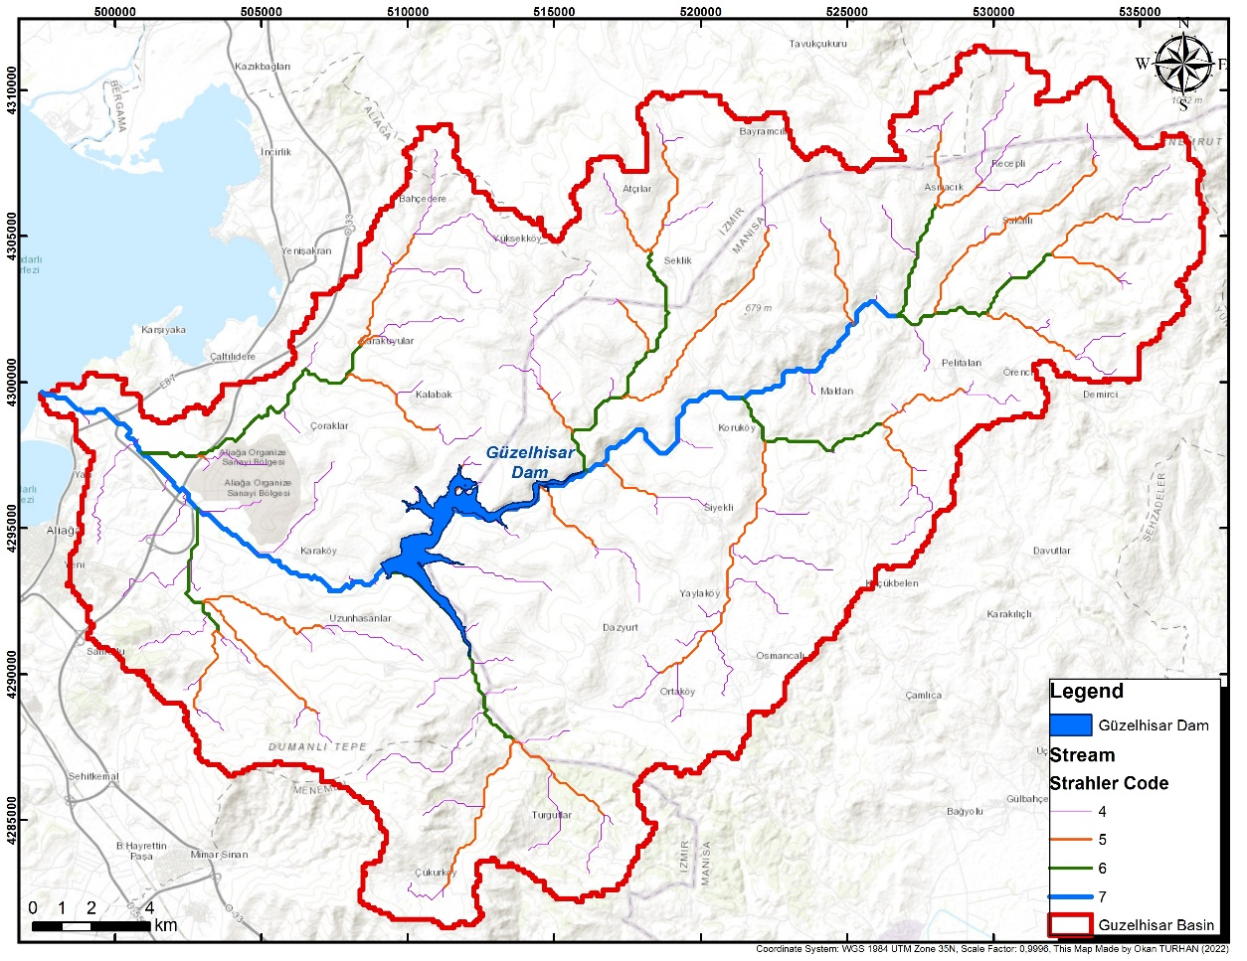
Şekil 3.7 Güzelhisar Basin Strahler haritası

3.2.3 Havza
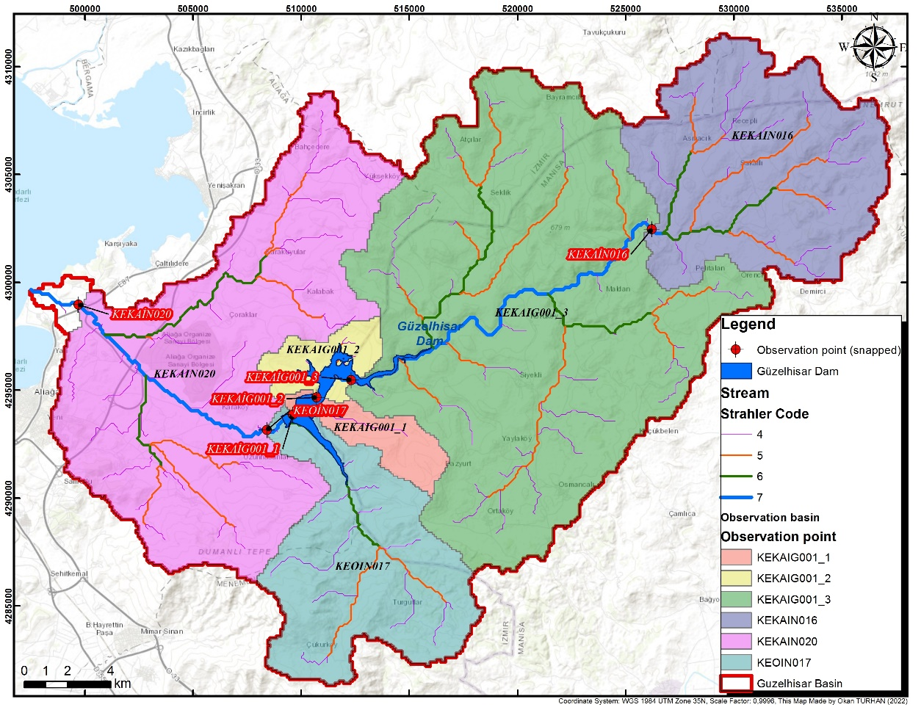
Şekil 3.8 Güzelhisar Havzası gözlem noktaları and havza haritası

3.2.4 Gözlemler
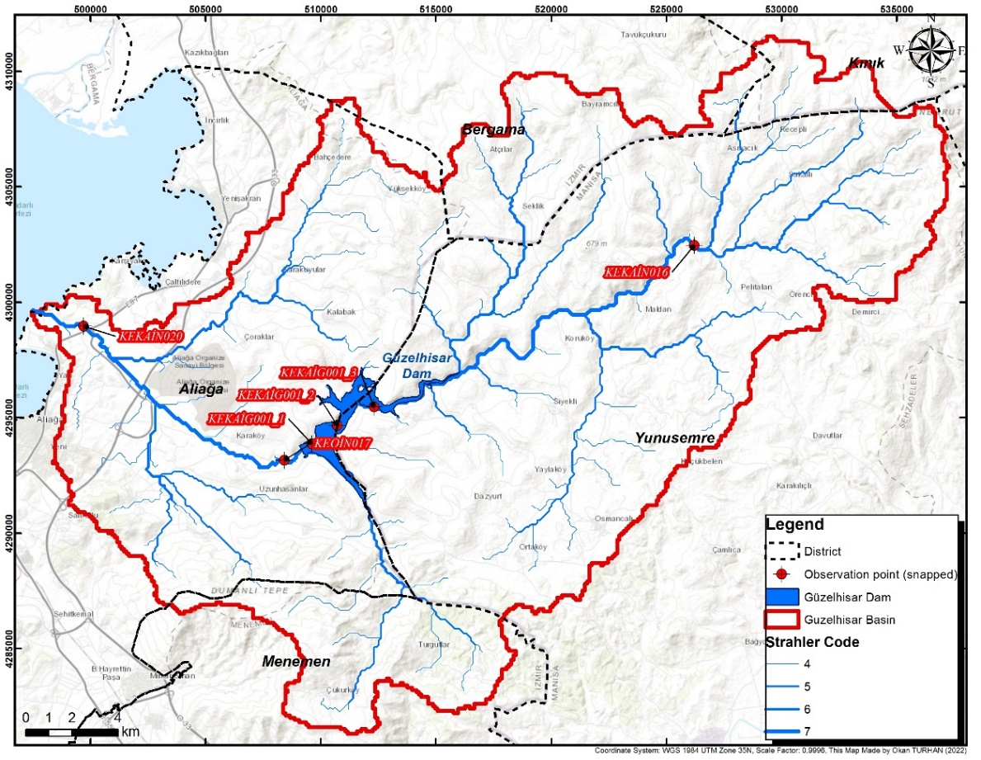
Şekil 3.9 Güzelhisar Havza haritası ve gözlem noktaları
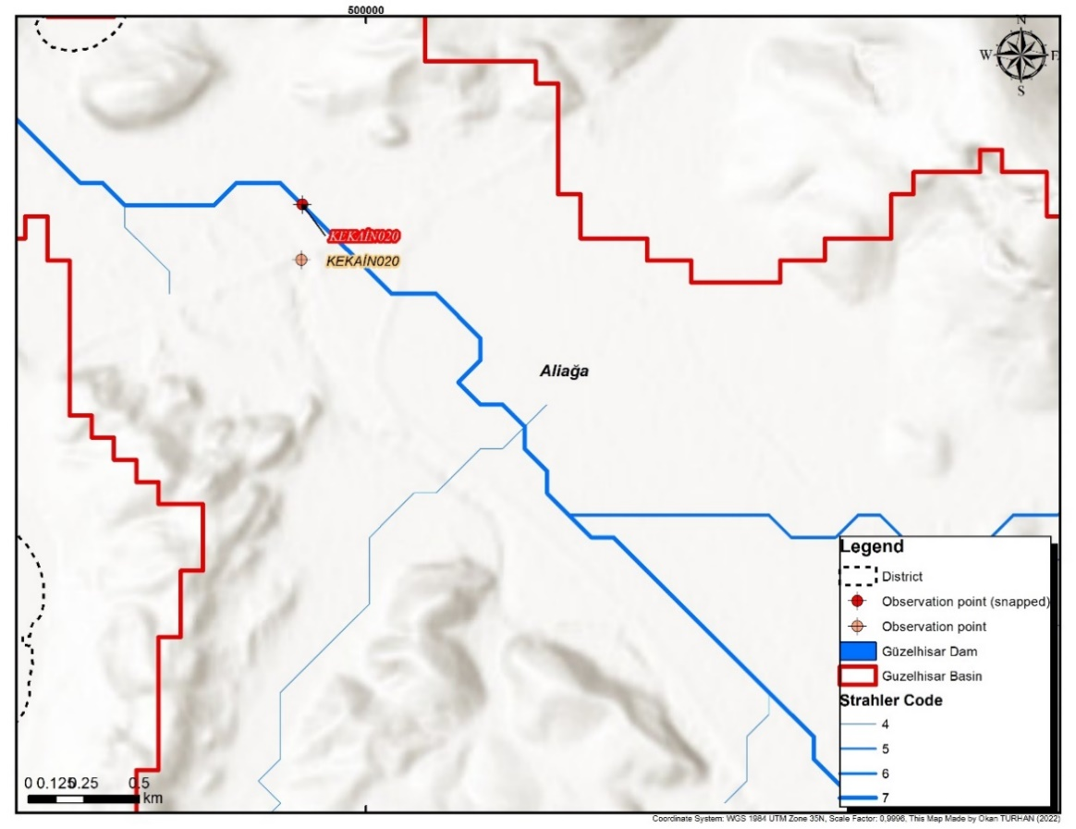
Şekil 3.10 Güzelhisar Havzası Snap analizi haritası

3.2.5 Kirlenme
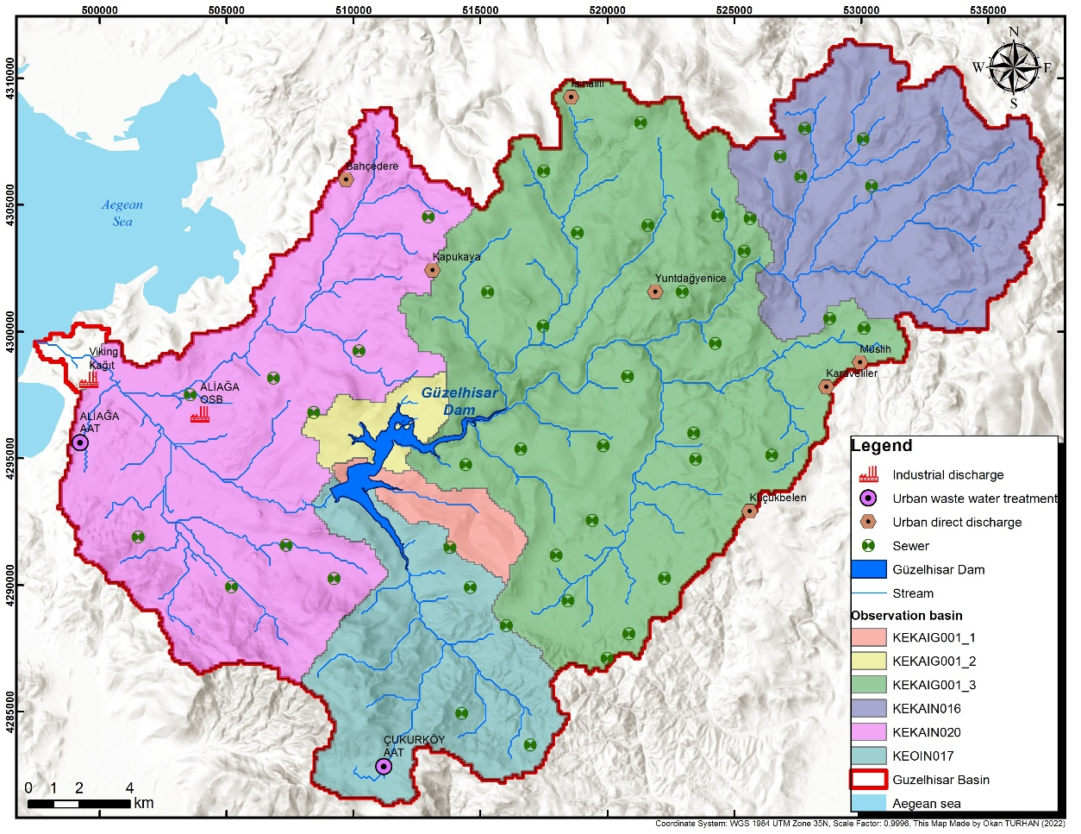
Şekil 3.11 Güzelhisar Havzası kirlenme noktaları haritası
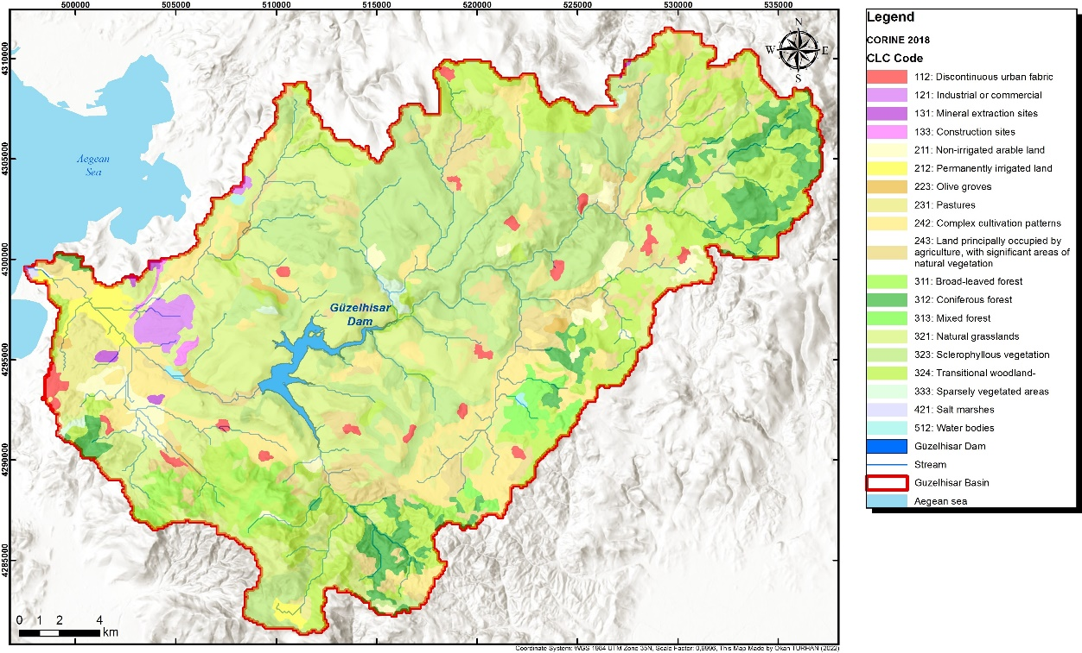
Şekil 3.12 Güzelhisar havzası CORINE 2018 veri haritası
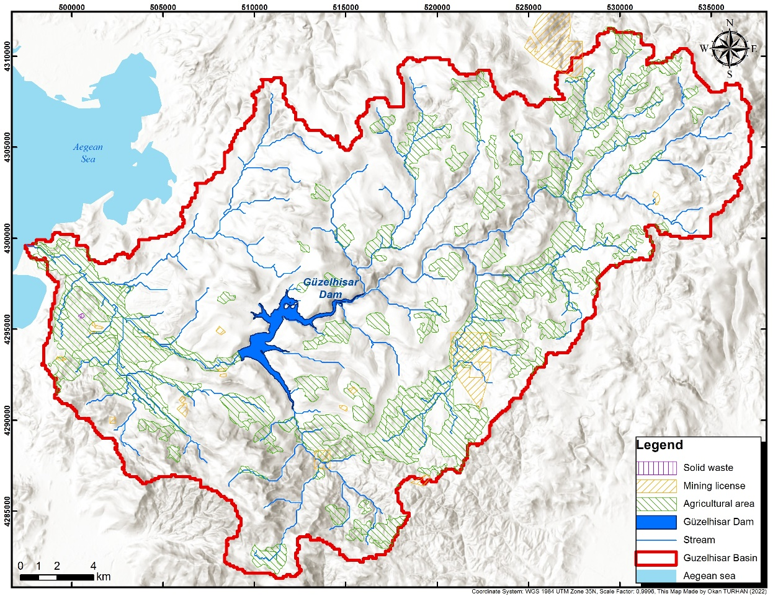
Şekil 3.13 Güzelhisar Havzası diğer kirlenme bölgeleri haritası

BÖLÜM DÖRT
- SONUÇLAR VE ÖNERİLER

KAYNAKLAR
American Psychological Association. (n.d.). Just-world hypothesis. In APA dictionary of psychology. Retrieved January 18, 2020, from https://dictionary.apa.org/just-world-hypothesis
Cacioppo, S. (2019, April 25–28). Evolutionary theory of social connections: Past, present, and future [Conference presentation abstract]. Ninety-ninth annual convention of the Western Psychological Association, Pasadena, CA, United States. https://westernpsych.org/wp-content/uploads/2019/04/WPAProgram-2019-Final-2.pdf.
Grady, J. S., Her, M., Moreno, G., Perez, C., & Yelinek, J. (2019). Emotions in storybooks: A comparison of storybooks that represent ethnic and racial groups in the United States. Psychology of Popular Media Culture, 8(3), 207–217.
https://doi.org/10.1037/ppm0000185
Sapolsky, R. M. (2017). Behave: The biology of humans at our best and worst. Penguin Books.
Yukarıda 1 adet Tez kaynağı, 1 adet Bildiri kaynağı, 1 adet Süreli Yayınlardan Makale kaynağı, 1 adet Kitap kaynağı örneği verilmiştir. Bunun dışında yer alan kaynakların nasıl yazılacağı ve kaynak örneklerine Tez Yazım Kılavuzundan ulaşılabilirsiniz.

